Издатель - Администрация Кирзинского сельсовета
Ордынского района Новосибирской области

31.01.2023 № 3

АДМИНИСТРАЦИЯ
КИРЗИНСКОГО СЕЛЬСОВЕТА
ОРДЫНСКОГО РАЙОНА НОВОСИБИРСКОЙ ОБЛАСТИ

ПОСТАНОВЛЕНИЕ

25.01.2023 № 3

Об установлении норматива стоимости 1м² общей площади
на 2023 год для граждан, признанных малоимущими
на территории Кирзинского сельсовета
Ордынского района Новосибирской области

На основании приказа Министерства строительства Новосибирской области № 502 от 30.08.2022 года «Об установлении стоимости одного квадратного метра общей площади жилого помещения по муниципальным образованиям Новосибирской области на 2023 год».
ПОСТАНОВЛЯЮ:
Утвердить стоимость 1 квадратного метра общей площади жилья (в рублях) по муниципальному образованию Кирзинский сельсовет Ордынского района Новосибирской области для расчета размеров социальных выплат, выделяемых для всех категорий граждан, признанных малоимущими на территории муниципального образования, социальные выплаты предоставляются за счет средств федерального бюджета на приобретение жилых помещений, в размере 89670 рублей.

Глава Кирзинского сельсовета
Ордынского района
Новосибирской области Т.В.Чичина

В целях предотвращения ДТП, снижения тяжести их последствий, с участием водителей автобусов, пресечения нарушений ПДД РФ, а также контроля за соблюдением юридическими лицами и индивидуальными предпринимателями обязательных требований, предъявляемых к перевозке пассажиров, к конструкции и техническому состоянию находящихся в эксплуатации автобусов, на территории обслуживания ОГИБДД МО МВД России «Ордынский» с 30 января по 3 февраля 2023 года проходит оперативно-профилактическое мероприятие (далее – ОПМ) «Автобус»
Госавтоинспекция призывает участников дорожного движения соблюдать ПДД РФ!!!

------------------------------------------------
С 7 по 9 февраля на территории Ордынского и Кочковского районов Новосибирской области пройдет оперативно-профилактическое мероприятие «Дебитор», направленное на соблюдение принципа неотвратимости наказания.
Госавтоинспекция напоминает, что в соответствии с действующим законодательством административные штрафы необходимо оплачивать в течение 60 дней с момента вступления в законную силу соответствующего постановления. За несвоевременную оплату, в соответствии со ст. 20.25 КоАП РФ, нарушителю может грозить штраф в двукратном размере неоплаченного штрафа (но не менее одной тысячи рублей), административный арест до 15 суток или обязательные работы до 50 часов. При этом привлечение к административной ответственности по ст. 20.25 КоАП РФ не освобождает гражданина от уплаты ранее наложенного административного штрафа.
Госавтоинспекция призывает участников дорожного движения соблюдать ПДД РФ!

Ученики Ордынской школы №1 приняли участие в акции по безопасности дорожного движения «Письмо водителю».

Учащиеся 2 Б класса и их классный руководитель Гришина Ирина Ильинична с удовольствием откликнулись на призыв написать письма водителям. Дети написали и красочно оформили письма-обращения к водителям Ордынского района. Письма с обращением к водителям призывали их к порядку на дорогах. Ребята выразили в них главное: «Уважаемые водители! Будьте внимательны на дорогах!», «Соблюдайте правила дорожного движения!», «Не превышайте скорость!».
Передать письма адресатам школьники решили без посредников: из рук в руки, вручая их водителям с помощью сотрудников Госавтоинспеции. В итоге остались довольны все: и ребята, чувствующие свою значимость в проводимой работе, и водители, которым подобная профилактическая работа поднимала настроение.

Госавтоинспеция призывает всех участников дорожного движения соблюдать ПДД РФ!

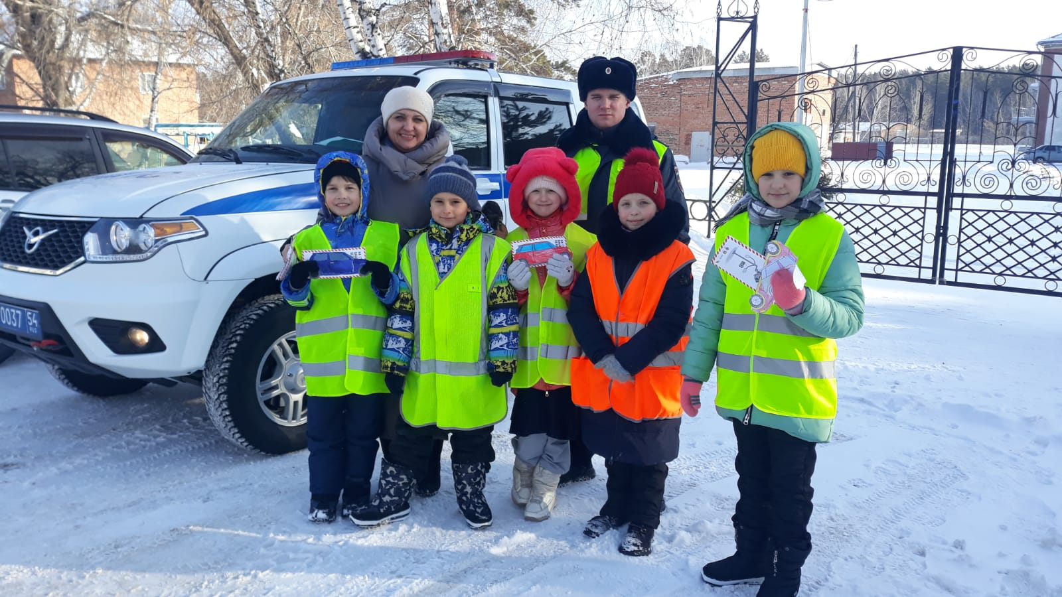

Жителям региона напомнили, как запросить выписку из ЕГРН в электронном виде

Выписка из Единого государственного реестра недвижимости (ЕГРН) – официальный документ, содержащий полные сведения о конкретном объекте недвижимости и подтверждающий право собственности на него. Выписка в электронном виде имеет такую же юридическую силу, как и бумажный документ, а получить ее можно не выходя из дома, в режиме онлайн.
Филиал публично-правовой компании «Роскадастр» по Новосибирской области напоминает гражданам о способах получения электронной выписки из ЕГРН: на официальном сайте Росреестра и на портале Госуслуг.
Портал Госуслуг
Имея подтвержденную учетную запись на портале Госуслуг, заявители могут получить различные виды выписок из ЕГРН, а также копии документов, не выходя из дома. На главной странице портала в разделе «Справки/Выписки» следует выбрать «Выписки из ЕГРН».
Для получения выписки нужно проверить корректность персональных и контактных данных в форме запроса, выбрать интересующий объект недвижимости. После направления запроса в личный кабинет придет счет для оплаты, после которой заявитель получит запрашиваемый документ в электронном виде.
Обращаем внимание, при самостоятельной распечатке электронный документ теряет юридическую силу. Получить бумажный документ с печатью можно в любом МФЦ Новосибирской области, для этого понадобятся паспорт и номер заявления.
Сайт Росреестра
Чтобы получить выписку из ЕГРН в личном кабинете на официальном сайте Росреестра, нужна подтвержденная учетная запись на портале Госуслуг. Чтобы зайти в личный кабинет, нужно кликнуть «Войти» на главной странице сайта, в разделе «Услуги и сервисы» выбрать «Предоставление сведений из ЕГРН». После чего следует выбрать вид предоставляемых сведений (выписка, копия документа), заполнить форму запроса, выбрать объект и необходимый вид выписки.
Сформированная заявка направляется на проверку, после которой, если заявка заполнена корректно, статус исполнения услуги меняется на «Ожидает оплаты». После оплаты документ поступает на указанный при заполнении заявки электронный адрес.
С вопросами, связанными с получением сведений ЕГРН, следует обращаться в филиал ППК «Роскадастр» по Новосибирской области по телефону: 8 (383) 349-95-69, доб.1, или в официальной группе филиала «ВКонтакте».

статья подготовлена филиалом ППК «Роскадастр»
по Новосибирской области



Кадастровый учет объекта недвижимости за день – это реально

Продолжается успешная реализация проекта Управления Росреестра по Новосибирской области по постановке на кадастровый учет объектов недвижимости за один день.
Напомним, что проект «Электронный государственный кадастровый учет за один день» стартовал в регионе в конце 2021 года. За это время в рамках проекта оформлено около 800 объектов, более 200 из них – в целях включения в программу социальной газификации. Все эти объекты были внесены новосибирским Росреестром в реестр недвижимости в течение 4-5 часов после поступления заявки, при этом законодательный срок постановки на кадастровый учет объекта недвижимости составляет до 10 дней.
Сегодня активными участниками проекта являются 36 кадастровых инженеров, осуществляющих свою деятельность на территории Новосибирской области. Именно они осуществляют подготовку технических и межевых планов и затем в электронном виде обращаются в Росреестр для постановки объектов на кадастровый учет.
Положительную оценку данному проекту дают непосредственные его участники.
Вероника Блажко, кадастровый инженер, член Саморегулируемой организации Ассоциация «Объединение кадастровых инженеров»:
«Проект «Электронный кадастровый учет за один день» позволяет быстро решать вопросы по поводу постановки на кадастровый учет и регистрации права объектов недвижимости. Данный проект полюбили не только кадастровые инженеры, но и риелторы, застройщики и другие профессиональные участники рынка недвижимости, так как от этого зависят дальнейшие этапы сделок. Выражаю огромную благодарность Управлению Росреестра по Новосибирской области за внедрение и разработку, постоянное улучшение данного проекта. Ведь электронные услуги - это то, к чему стремится современная Россия».

Материал подготовлен Управлением Росреестра
по Новосибирской области

___________________________

_______________________________________________________________________________________________________________________________________________
_____________________________________________________________________________

__________________________

РАСПРОСТРАНЯЕТСЯ БЕСПЛАТНО КИРЗИНСКИЙ ВЕСТНИК
ПЕРИОДИЧЕСКОЕ ПЕЧАТНОЕ
ИЗДАНИЕ № 3
31.01.2023 года
НАШ АДРЕС И ТЕЛЕФОН:
633290, НОВОСИБИРСКАЯ ОБЛАСТЬ
ОРДЫНСКИЙ РАЙОН
СЕЛО КИРЗА
УЛИЦА ШКОЛЬНАЯ № 30
ТЕЛ\ФАКС (8- 38359)37-131

